11 класс Геометрия Урок № 53 31.05.2022

Тема. Повторение темы «Векторы в пространстве»

1. Изобразите вектор а.
2. Как называются вектора с d.

3. Найдите АB + ВC.

4. Найдите BC – DC.

5. Упростите выражение 3(а + в) + 4(а – b) + b.

6. Упростите выражение CD + KM + DN + NC = OE + MK.

7. Дан параллелепипед ABCDA₁C₁D₁. Какие из следующих трех векторов компланарны:
а) В₁В, AC, DD₁; б) AD, СС₁, A₁B₁?
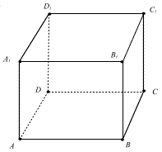

8. Точки О и Е - середины сторон АВ и ВС прямоугольника ABCD, точка F – произвольная точка пространства. Выразите вектор FO – FE через вектор EF.

